第十一届“恩智浦”杯全国大学生智能汽车竞赛节能指标组

技术报告



学 校： 武汉理工大学

队伍名称： 晨风队

参赛队员： 李锐戈

张艳松

成聪

冯松

黄荣

带队教师： 邹斌

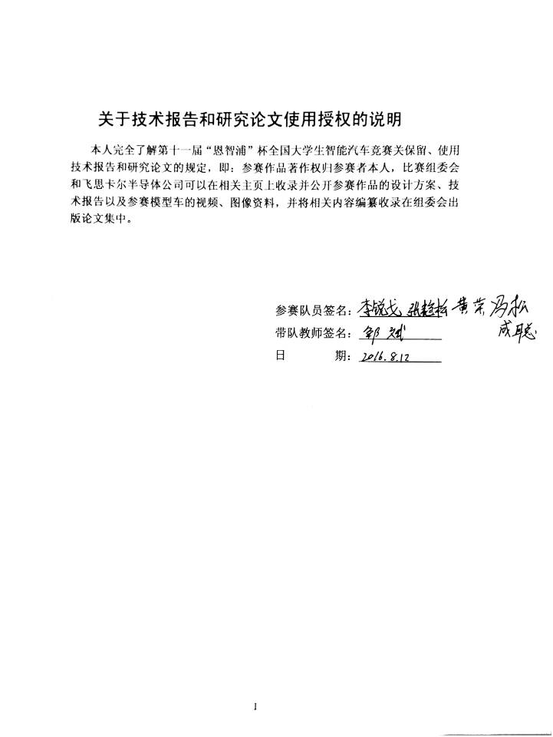

目录

目录 I

第一章 引言 1

1.1 背景介绍 1

第二章 机械系统设计及实现 2

2.1整体布局 2

2.2智能车底盘设计 3

2.3电机装配 6

2.4前瞻固定 8

2.5万向轮安装 9

第三章 硬件电路设计 11

3.1整流电路 11

3.2大电容储能 13

3.3 Buck变换和线性稳压电路 13

3.4取电方案 15

3.6主控方案 15

第四章 控制软件设计说明 16

4.1程序流程图 16

4.2低功耗模式设置 16

4.3循迹算法 18

4.4速度和转向控制 18

第五章 开发工具调试过程说明 19

5.1电能检测装置 19

第六章 模型车的主要技术参数说明 20

6.1智能车外形参数 20

6.2电路部分参数 20

6.3传感器个数以及种类 20

6.4赛道信息检测精度，频率 20

6.5电机参数和选型 20

6.5.1带减速箱的maxon空心杯电机 20

6.5.2 RS-380电机性能测试 22

第七章 结论与反思 24

参考文献 25

附录A 26

电机驱动 26

取电电路 26

主控电路 27

附录B 28

第一章引言

# 1.1 背景介绍

小小的神奇车模驰骋在暑期各个竞速赛场已过十年，花样翻新智能汽车创意比赛之花也绽放了八年。第十一届全国大学生智能汽车竞赛将继续举办创意组比赛，比赛分为两个组：节能指标组和物联网主题组。其中，节能指标组要求是训练同学能够设计低功耗、节能的运动平台。需要综合机械结构、电路设计、控制方法设计一台节能的智能车。竞赛过程会对电源输送至电轨直流电能进行计量。计量方法是每一毫秒进行累计电源输送至电轨的电流和电压的乘积。直流电源无法回收电能。

比赛排名根据赛车在规定三分钟时间内完成一周所消耗的电能和运行时间分别进行排名。将两项排名名次相加之后，再进行综合成绩排名。

第二章机械系统设计及实现

# 2.1整体布局

经过对竞速电轨组的学习和研究，我们决定用环氧树脂板雕刻一个适当镂空的智能车底盘，用于相关硬件电路模块的装配（相关模块有电机驱动模块、主控板、传感器采集模块、电容储电模块、万向轮、传感器支架以及电机支架等）。与A车模电轨组类似，取电部分由两片v型弹簧片连接加长，整车质量靠后，集中在后车轮轴上，以增大后轮的摩檫力，进而增大整车的驱动力，前端有一定伸长量的传感器线圈获取赛道信息，中间是主控板，后端即是电机驱动部分，与两驱动轮相邻。如图2.1.1:

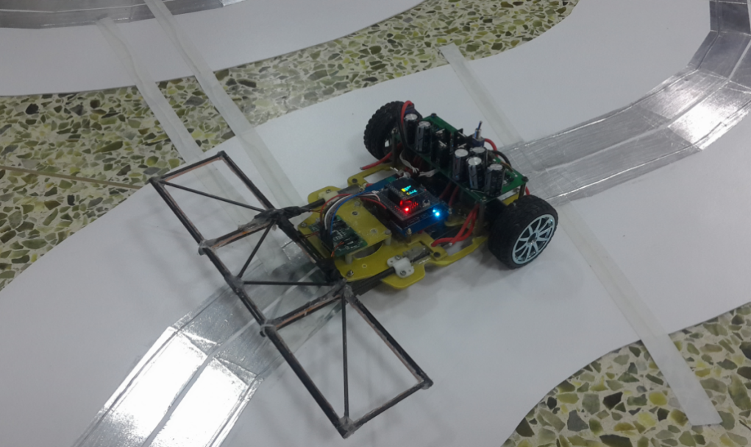

图2.1.1整车实物图

在实现做出相关模块后，为了达到高精度的装配效果，防止发生干涉现象，我们在catia v5R20软件里进行了建模仿真，各模块均用量具测量再输入，最终整体布局如下（传感器线圈模块未显示，应该在固联在两根伸长的碳素杆上面）,如图2.1.2、2.1.3：

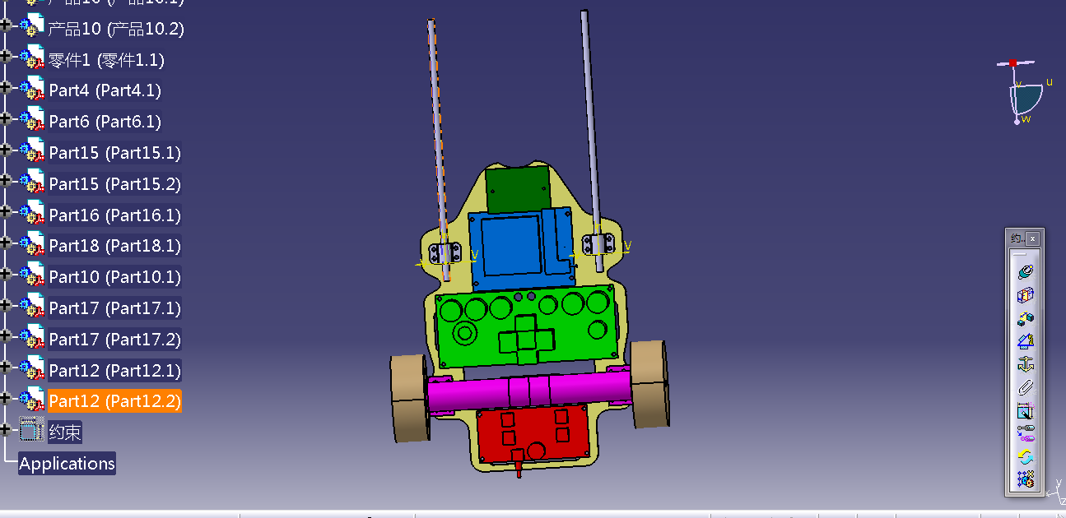

图2.1.2俯视图

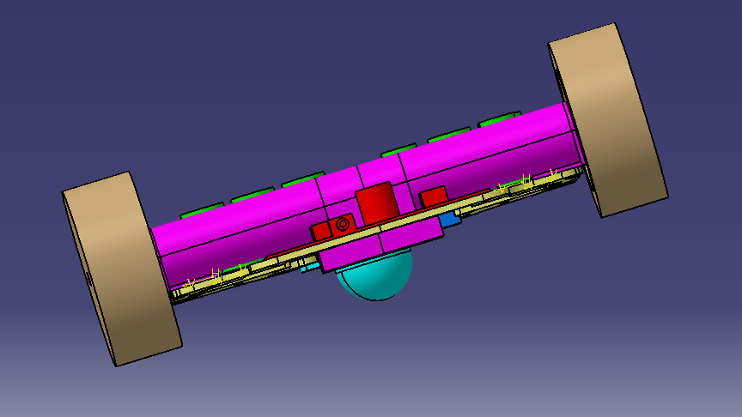

图2.1.3后视图

# 2.2智能车底盘设计

**方案一：**

为了方便模块的安装（原有安装孔）、减少车重及降低重心的原则，底盘精良精简，能不必要的地方均镂空处理，同时又要有一定外观，所以设计时几乎都是圆滑过渡，这同时也减少了底盘的应力集中二炸裂，增强实用性，底盘初稿（cad绘图设计）如图2.2.1：

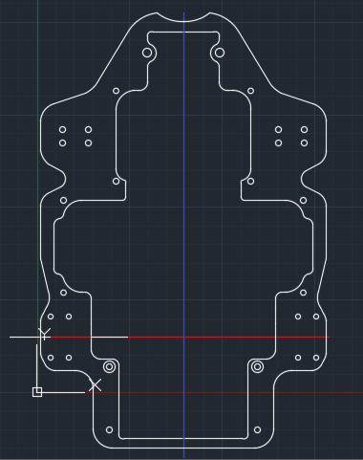

图2.2.1底盘CAD示意图

经过装配后，发现效果并不是很好，由于测量误差的影响，电机安装到底盘后，两轴并不重合，成一个小夹角，，并且底盘虽然横向刚度满足要求，但纵向（行车方向）刚度太小，挠度过大，于是有设计一块底盘加固板与电机正下方，一方面加强纵向刚度，一方面加以附属电机的长轴，使之与底盘平面平行，左右两轴轴线重合，改善行驶效率（加强件上除了固定用的安装孔外还有两组小圆孔，用于穿过扎带约束电机长轴而固定在底盘上）如图2.2.2：

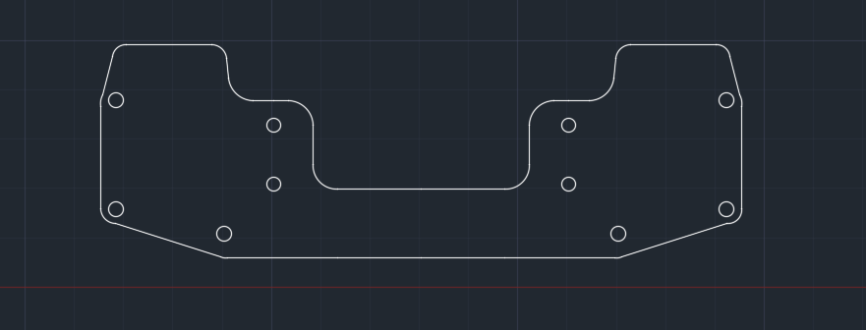

图2.2.2底盘加强件CAD示意图

**方案二：**

取电用的弹簧片最初做成“U”型安装在底盘电机下方，做好后在跑的过程中发现几个问题，一是弹簧片的反作用力太大，减小车轮的支撑力，以至于车轮的摩擦力很小，会出现左右车轮受力不均匀的情况，甚至无法驱动小车前进；二是在上下坡的时候，速度如果不够快，整个小车就会被“挂”在坡道上，这也是由于弹簧片的刚度太大原因。由此我们改进了弹簧片的使用方法，即将两片弹簧片连接加长。小车底盘的形状如图2.2.3：

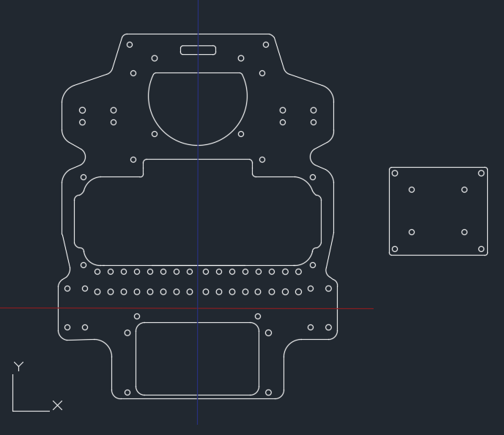

图2.2.3新版底盘CAD示意图

两片V型弹簧片连接加长作为取电装置，加长的弹簧片弹性更好，更加适合用于小车取电。实物图2.2.4：

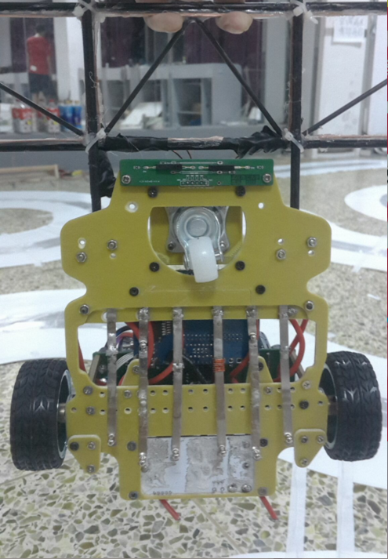

图2.2.4底盘实物图

# 2.3电机装配

由于所选电机与编码器（减速机构和测速机构）固联为一体，为降低重心，突出的部分尽量朝下，然后电机装在L型金属支架上，防止移动，用螺母将支架固定在底盘上，完成电机的安装，如图2.3.1-2.3.3：

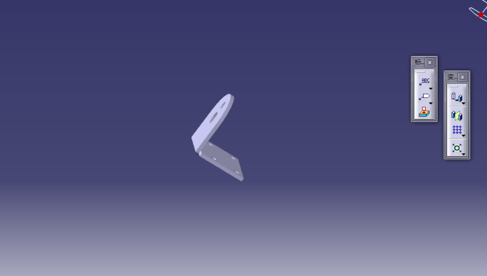

图2.3.1 L型电机支架

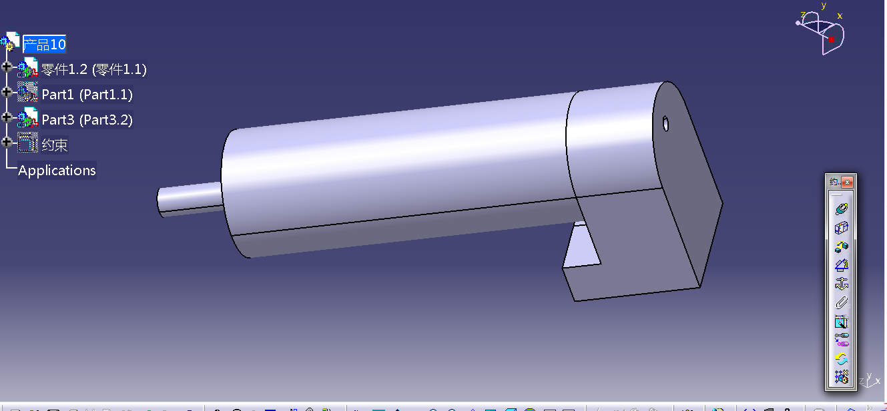

图2.3.2 电机

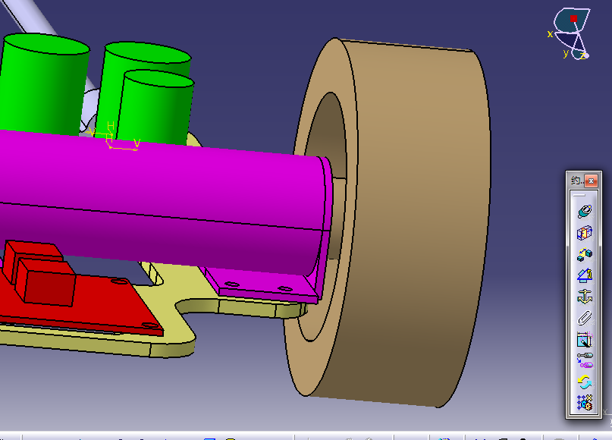

图2.3.3 电机装配示意图

# 2.4前瞻固定

直接用碳素杆和安装孔固定在底盘两边的空余地方上如图2.4.1-2.4.3：

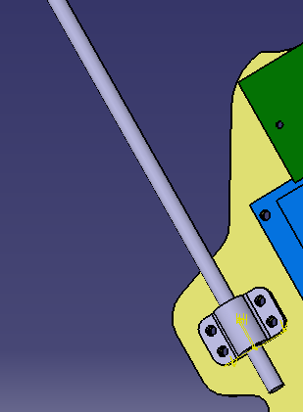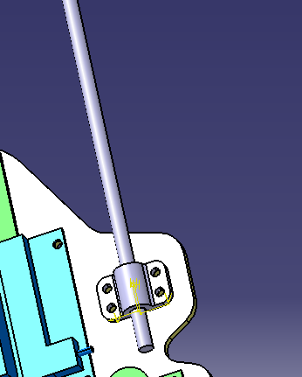

图2.4.1 碳素杆固定示意图一 图2.4.2碳素钢固定示意图二

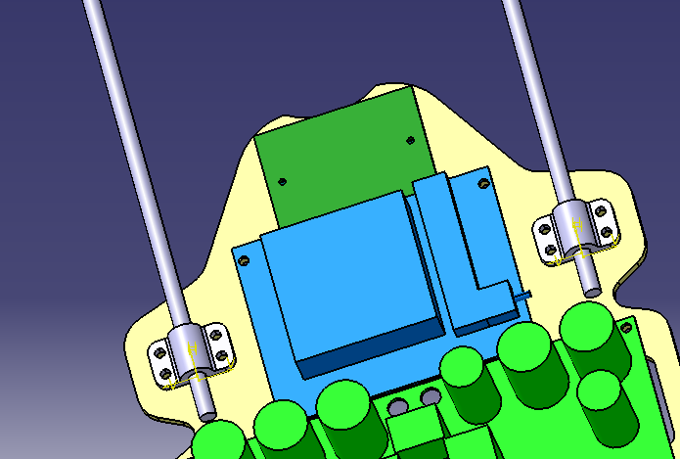

图2.4.3 碳素杆固定示意图三

# 2.5万向轮安装

固定在底盘下底面直接与赛道接触。采用如下图（行车方向前端）所示的万向轮：

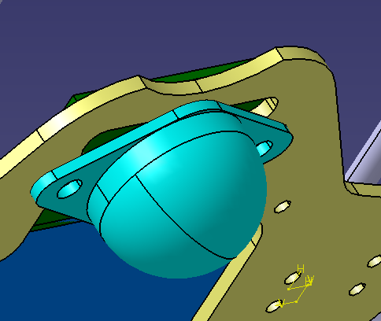

图2.5.1 万向轮安装示意图一

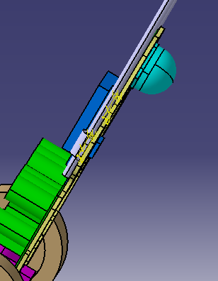

图2.5.2 万向轮安装示意图二

在前期使用的过程中发现这种万向轮的阻力较大，万向轮里的钢珠滚动不顺畅，因此我们改为类似下图所示的万向轮。

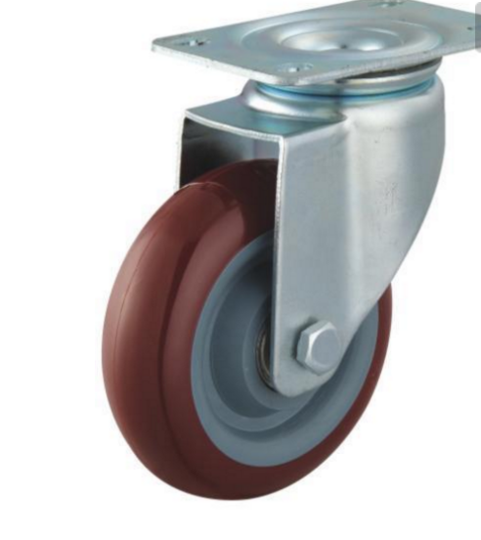

图2.5.3万向轮示意图

机械部分如上所述。

第三章硬件电路设计

# 3.1整流电路

由于赛道上两个导电铝膜所给的电压正负极无法确定，因此系统取电模块需要进行电源极性矫正，即电刷取电之后需要经过一个二极管全桥整流。考虑到用肖特基二极管有0.3V的压降（SK34），因此搭建的整流桥会产生约0.6V的电压损耗。假设系统正常工作电流2A，则在整流部分将会有0.6W的功率以热能的形式耗散。

采用理想二极管整流桥控制器LT4320。配合4个N沟道MOSFET,搭建整流桥，作为主整流电路。

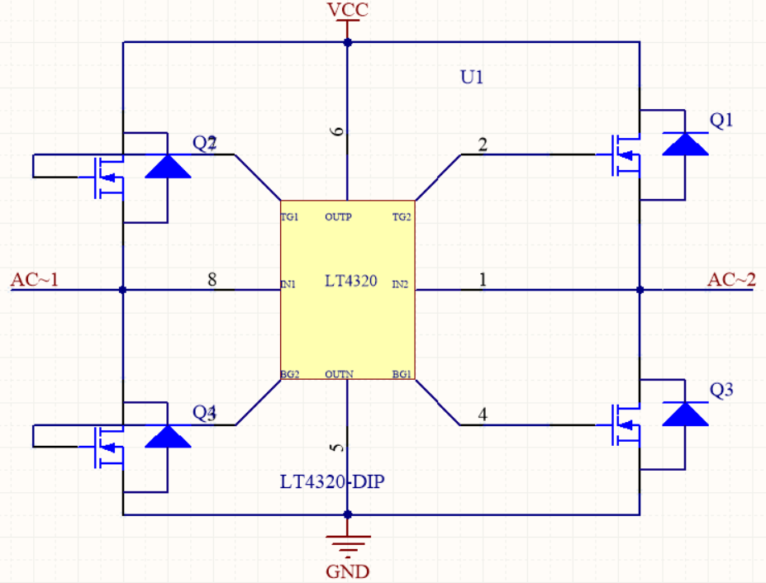

图3.1.1理想二极管整流电路图

每个MOSFET开通后内阻3.3mOhm，所以整流桥内阻约6.6mOhm。在同样2A的工作电流下，耗散功率如公式1：

（公式1）

为肖特基二极管搭建整流桥的约1.5%。其中*P*为耗散功率，*I*为电流大小，*R*为整流桥内阻。

当输入电压小于LT4320的工作电压（9V）时，LT4320不工作，所有MOSFET不开通，电路通过MOSFET内部的二极管进行整流。整流桥压降约1V。

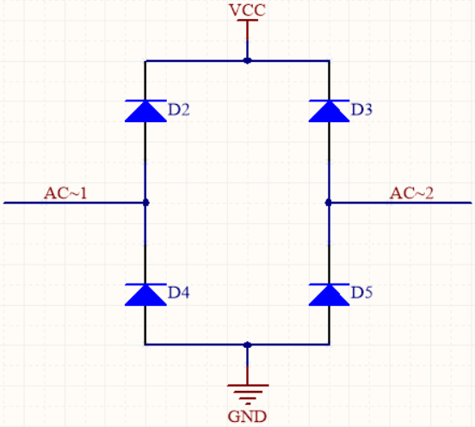

图3.1.2寄生二极管整流电路图

两段铝膜之间间距仅为5mm，为防止车身偏移导致一个电刷短路两段铝膜，每个电刷接触点不能大于5mm。考虑到只有一对小电刷参与取电对稳定性有很大影响，决定在LT4320理想二极管整流桥作为主整流器的前提下，增加8个使用肖特基二极管整流的电刷作为辅助整流电路。

每个电刷正反连接一个肖特基二极管，当任意两个电刷接触了正负极铝膜，且LT4320理想二极管整流器没有工作，四个肖特基二极管组成一个整流桥，进行辅助整流，确保供电稳定。

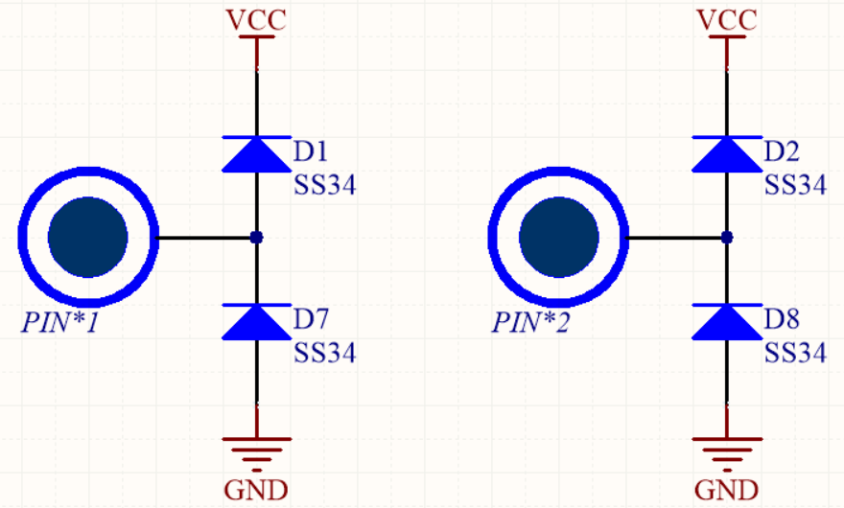

图3.1.3辅助电刷

# 3.2大电容储能

考虑到在十字交叉部分或者其他意外断路可能造成暂时的断电，为此，在整流之后加入大电容进行储能。以保证在断电后能够维持系统工作一段时间。同时，在加入大电容后，容性负载上电瞬间将会产生很大的电流，有引起赛道电源断电的可能。因此我们在电路中串入一个功率电感，和一个自恢复保险管来抑制电流的过快上升。电容所储存的能量将被计算在功耗中，因此电容量不应该过大，以减小总功耗。

# 3.3 Buck变换和线性稳压电路

赛道电源提供12V直流电。但主控电路需要的电压主要为5V和3.3V。从12V降压到5V，如果使用线性稳压,假设主控电路消耗电流500mA，如公式2：

（公式2）

将会有约3.5W功率以热能形式耗散。其中P为耗散功率，为输入电压，为输出电压。采用buck电路将12V开关稳压到5V更加节能。

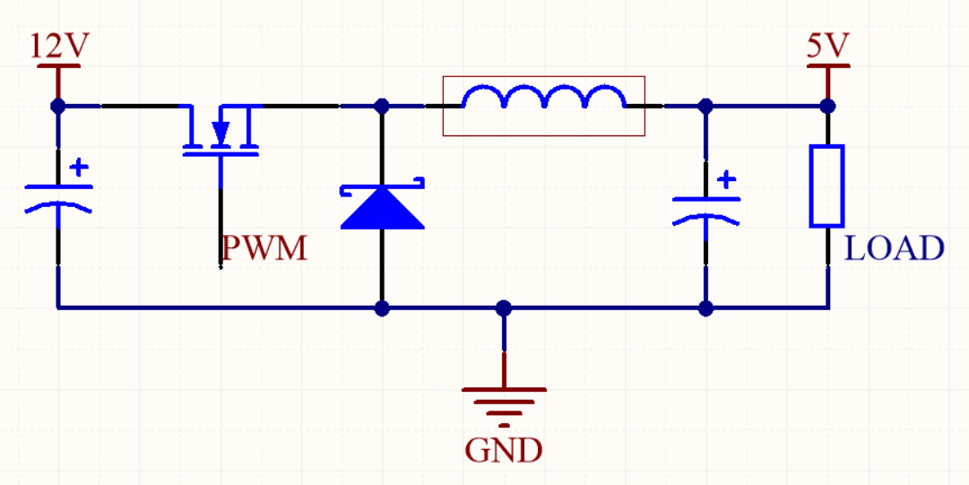

图3.3.1buck变换电路示意图

假设buck变换的效率为80%（参考LM2596-5（TI）），参考公式3：

（公式3）

则buck变换的开关损耗为0.625w，为线性稳压的17.8%。其中为效率。

使用开关稳压方案将给电源带来比较大的纹波，对主控及传感器的工作将有一定的影响。因此，使用线性稳压芯片，将5V经电容滤波后稳压到3.3V供给处理器和传感器使用。

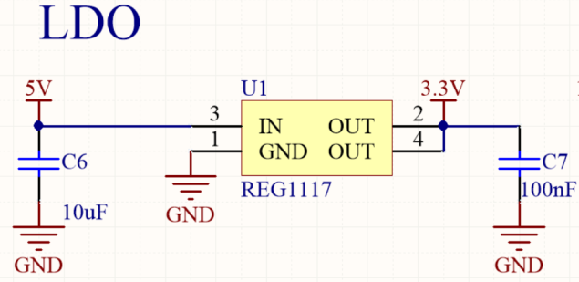

图3.3.2线性稳压电路图

# 3.4取电方案

取电需要较多小电刷，而且需要电刷对赛道有一定压力以保证接触良好。为此采用弹簧片以保证取电的稳定性。同时，金属弹簧片电阻很小，对电机机械特性几乎无影响。

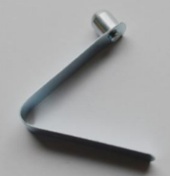

图3.5.1弹簧片图

# 3.6主控方案

采用恩智浦Kinetis L系列超低功率微处理器，并在使用时根据需求适当采用降低内核频率，进入低功耗模式，关闭多余的外设时钟，合理进行任务调度，进入等待模式等方法降低系统功耗。

第四章控制软件设计说明

# 4.1程序流程图

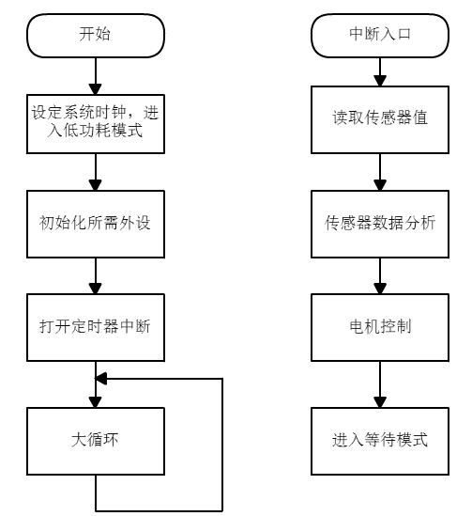

图4.1.1程序流程图

# 4.2低功耗模式设置

KL25系列处理器具有RUN、WAIT、STOP、VLPR、VLPW、VLPS、LLS、VLLS3、VLLS1、VLLS0，10种电源模式。按ARM模式大类分有Run，Sleep，Deep Sleep三种模式。为了减小处理器功耗，需要在算法运算处理的时候工作在Run模式下，处理完成后进入Sleep模式降低功耗。为了获得更低的功耗，可以优化控制算法，使对总线时钟频率的需求降低，从而可以进入更低功耗的VLPR模式，当处理完毕后，进入更低功耗的VLPW模式。

要进入低功耗模式，首先要对系统的时钟状态进行设置。如图4.2.1：

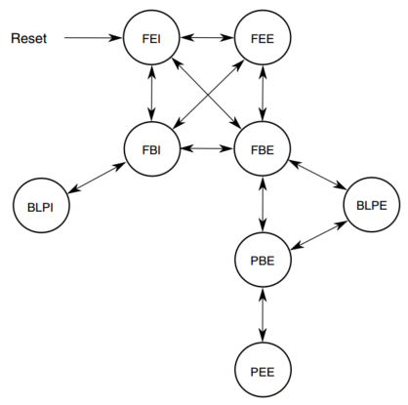

图4.2.1 KL25多用途时钟发生器状态图

由状态图可知，系统复位后，首先进入FEI模式，要进入VLPR电源模式，必须让时钟状态处在BLPI或者BLPE模式。因此首先需要把时钟从FEI转到FBI，再从FBI转到BLPI模式，并使用内部4MHz快速时钟源。设置分频系数后，让内核时钟频率达到4MHz，总线时钟频率1MHz。

在控制时，将串口，ADC等多余的外设失能，在控制算法允许的条件下将传感器数据采集和电机控制的周期加长，增加VLPW状态的占比以获得更低的功耗。

使用“恩智浦”提供的微控制器功耗预计工具，可以分别计算处理前后功耗的差距。



图4.2.2正常模式功耗计算图



图4.2.3低功耗模式功耗计算图

# 4.3循迹算法

赛道是由两条铝膜构成，通过线圈检测铝膜的位置来判断小车所在的位置。通过读取LDC1614寄存器的值，得到三个线圈与各自电容组成的谐振电路的振荡频率。当线圈下方有金属铝膜时，谐振频率会发生改变，且变化大小和覆盖面积有关。

因此我们通过静态采集小车与赛道偏移位置的大小与三个线圈两两读数之差的关系，获得一系列数据点，并进行三次多项式拟合。得到线圈读数和小车位置的多个关系公式，再用一些特征点最终判断小车的正确位置。

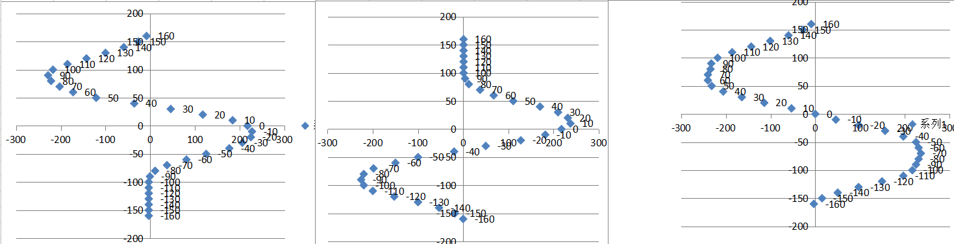

图4.3.1赛道检测拟合示意图

# 4.4速度和转向控制

小车是由两个伺服电机和一个支撑用万向轮组成的。在允许的调速范围内，可以使用增量式PI算法，分别控制两个电机的转速。在实际赛道上，首先设定一个基础速度，在弯道时，使用外环的pid根据当前位置偏差获得一个差速值，将此差速值分别正负叠加到速度内环的给定上，使左右轮产生差速从而实现转弯。

第五章开发工具调试过程说明

# 5.1电能检测装置

为了测量运行过程中消耗的电能，我们独立设计了一个嵌入式电能检测控制系统。

该系统采用K60处理器，独立电源供电，经过霍尔电流检测芯片ACS712-5实时监测赛道上的电流。通过电磁继电器控制赛道的通电与否。

系统上电时，在断开电源状态下连续采集电流传感器零点，完成后闭合继电器，给赛道上电，对电流进行积分，并使用OLED显示电能消耗情况.赛车出发后，检测是否过流，如发生过流，关闭继电器并报警。延时2秒后重新闭合继电器。

第六章模型车的主要技术参数说明

# 6.1智能车外形参数

长35cm，宽22cm，高3cm。

# 6.2电路部分参数

6个电解电容储能约0.03F,正常工作功率6W。

# 6.3传感器个数以及种类

3个漆包线线圈，2个编码器，3个干簧管。

# 6.4赛道信息检测精度，频率

检测精度1cm，频率20ms。

# 6.5电机参数和选型

电机励磁方式为他励，转矩和电流成正比，同时电枢回路电阻尽量小，能够获得更加硬的机械特性。

将待测电机和同一个电机同轴连接。待测电机直接接到12V稳压源，工作在正向电动状态，另一个电机的电枢串联功率电位器，工作在发电状态。调节电位器，调整发电机负载从空载到重载，记录电动机电枢电流大小和转速。测试几种电机特性

## 6.5.1带减速箱的maxon空心杯电机

电机电枢内阻为5.8Ω，额定电压为12V，因此在12V下带减速箱测试其特性曲线，数据如下：

表6.5.1Maxon空心杯电机测试数据

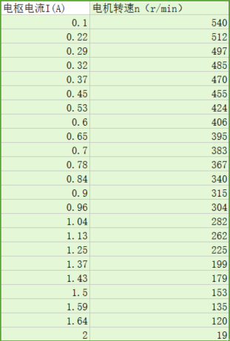

使用Matlab对特性曲线进行拟合，结果如图6.5.1.1：

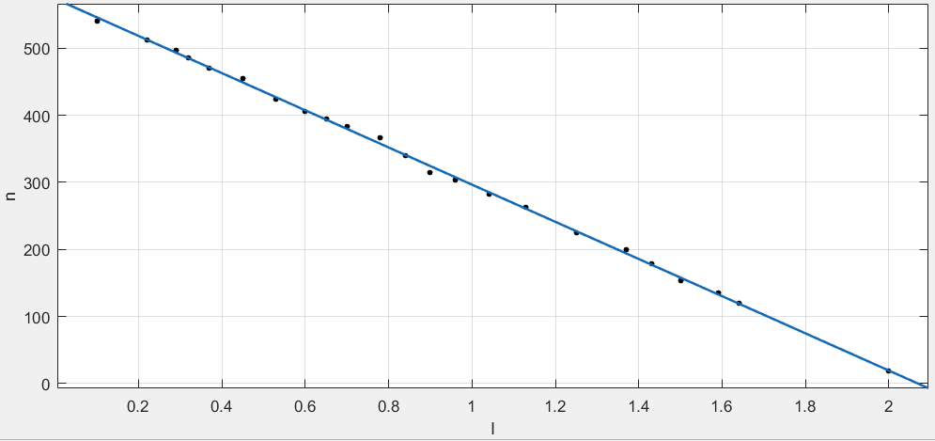

图6.5.1.1Maxon空心杯电机特性曲线

由测试数据可以得到公式4：

 （公式4）

*其中n*为电动机转速，*I*为电枢回路电流大小。

由此可知该电机在带减速箱外接12V电压的情况下的理想空载转速为574r/min，电磁转矩常数，如公式5：

 （公式5）

其中为电磁转矩常数，为励磁大小。

## 6.5.2 RS-380电机性能测试

由于该电机电流较大，实验室设备功率有限，所以采用降电压测试，再用公式推算的方法。在1.19V下测试数据如下：

表6.5.2.1RS-380电机测试数据

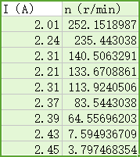

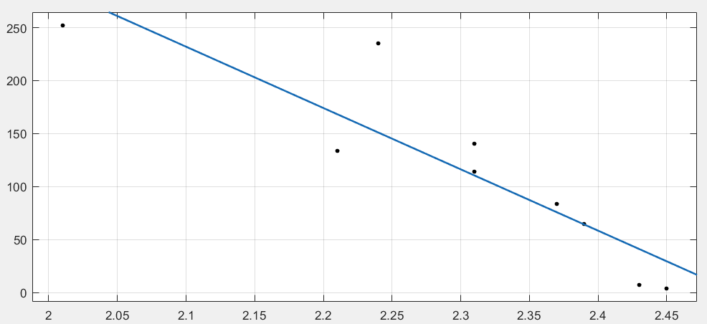

图6.5.2.1RS-380电机特性曲线

由测试数据可以得到公式6：

（公式6）

计算可得公式7：

（公式7）

由此可以推算该电机在12V时的特性如公式8：

（公式8）

参考规则要求，选用maxon电机更为合适。

第七章结论与反思

作品设计为采用LT4320和四个场效应管搭建的理想二极管整流桥的主整流装置和多组肖特基二极管的辅助整流装置对赛道电源做极性矫正，最大限度消除了二极管压降带来的损耗，同时尽可能保证取电的稳定性。采用buck变换将电压从12V稳压到5V，使用线性稳压将5V稳压到3.3V,最大限度地减小能耗并抑制电源纹波。处理器采用恩智浦公司的KL25系列低功耗微处理器，合理运用了低功耗模式，设置系统时钟，最大限度地降低了系统功耗。作品采用两个空心杯伺服电机差速驱动，并用一个球式万向轮支撑，在速度和功耗上取得平衡。循迹采用LDC系列电感数字传感器，能够非常精确地识别赛道。

在这几个月的准备过程中，我们感到通过创意赛大大提高了自己的工程实践能力和创造能力。学会了根据实际需要，设计合适的电路。并对电力电子有了初步的认识。

在这几个月的备战中，在场地、经费方面都的到了学校的大力支持，在此特别感谢一直支持和关注智能车比赛的学校领导以及各位老师。同时也感谢比赛组委会能组织这样一项很有意义的比赛。

参考文献

[1]阮毅陈伯时电力拖动自动控制系统——运动控制系统机械工业出版社 2015

[2]李发海王岩电机与拖动基础清华大学出版社 2013

[3]胡寿松自动控制原理科学出版社 2013

[4]王兆安、刘进军主编.电力电子技术.北京:机械工业出版社,2009.5

[5]谭浩强C 语言程序设计[M]，北京：清华大学出版社. 2005 年7 月第三版

[6]童诗白，华成英．模拟电子技术基础[M]．北京. 高等教育出版社．2000

[7]陶永华 新型 PID 控制及其应用，机械工业出版社，2002

[8]仇慎谦，PID 调节规律和过程控制，江苏科学技术出版社，1987.12

# 附录A

## 电机驱动

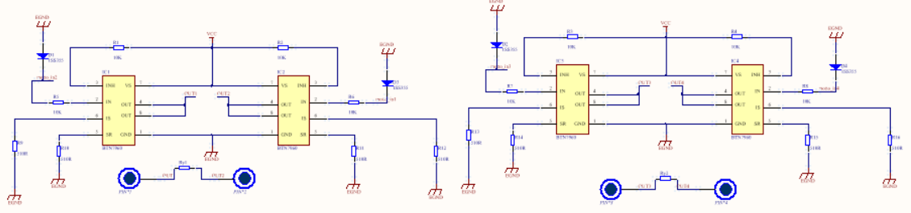

图A-1电机驱动电路图

## 取电电路

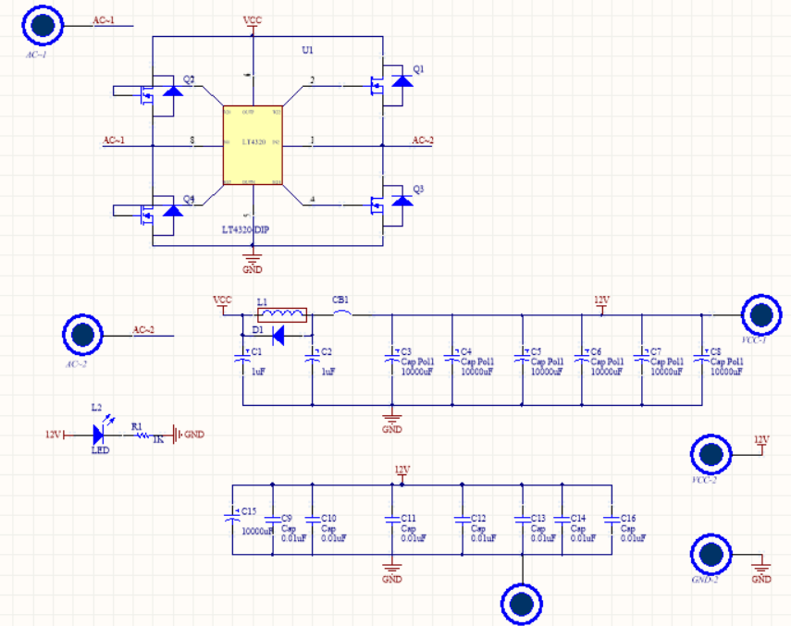

图A-2取电电路图

## 主控电路

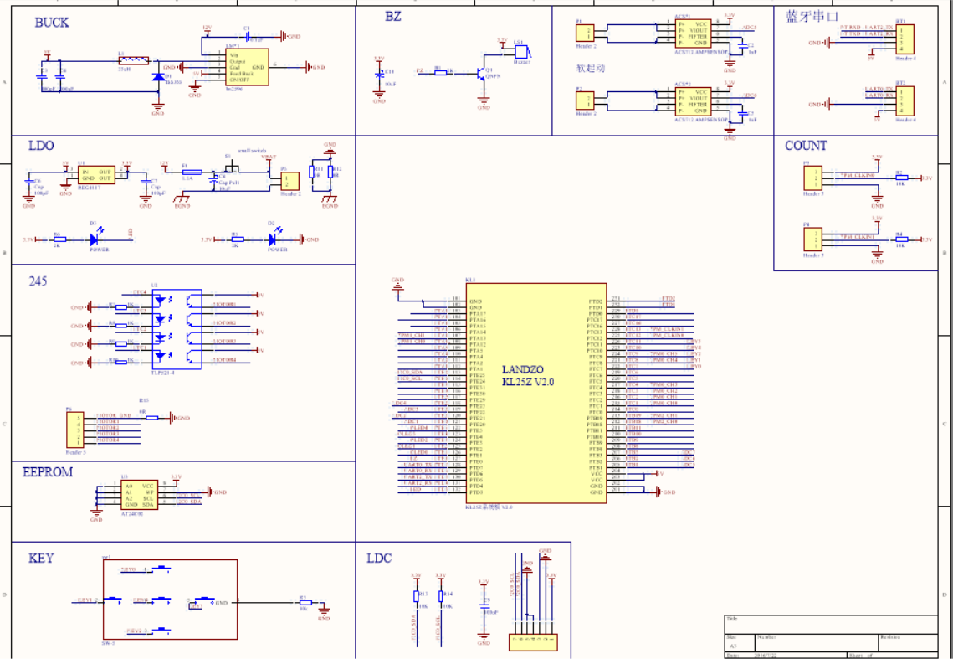

图A-3主控电路图

# 附录B

进入BLPI模式代码：

MCG_C1 = MCG_C1 | MCG_C1_CLKS(1) ;

while( !( MCG_S & MCG_S_CLKST(1)) );

/* Wait and check status. */

while (!( MCG_S & MCG_S_IREFST_MASK));

MCG_C2 = MCG_C2 & ~MCG_C2_LP_MASK;

MCG_C6 = MCG_C6 & ~MCG_C6_PLLS_MASK;

MCG_C2 = MCG_C2 | MCG_C2_LP_MASK;

MCG_C2 |= MCG_C2_IRCS_MASK;

MCG_C1 |= MCG_C1_IRCLKEN_MASK;

#define SIM_SOPT2_PLLFLLSEL(x) (((uint32_t)(((uint32_t)(x)) << SIM_SOPT2_PLLFLLSEL_SHIFT)) & SIM_SOPT2_PLLFLLSEL_MASK)

MCG_SC = 0;

SIM_CLKDIV1 = 0x00030000U;

SIM_SOPT2 = ((SIM_SOPT2 & ~SIM_SOPT2_PLLFLLSEL_MASK) | SIM_SOPT2_PLLFLLSEL(0U));

SIM_SOPT1 = ((SIM_SOPT1 & ~SIM_SOPT1_OSC32KSEL_MASK) | SIM_SOPT1_OSC32KSEL(3U));

core_clk_mhz = 4;

core_clk_khz = core_clk_mhz * 1000;

bus_clk_khz = core_clk_khz / (((SIM_CLKDIV1 & SIM_CLKDIV1_OUTDIV4_MASK) >> 16) +1);

进入VLPR模式代码：

SMC_PMPROT = SMC_PMPROT | SMC_PMPROT_AVLP_MASK;

SMC_PMCTRL = SMC_PMCTRL | SMC_PMCTRL_RUNM(2);

while(SMC_PMSTAT != 0x04);//进入VLPR